

**PROTOTIPE TURBIN ANGIN HORIZONTAL MENGGUNAKAN DUA TURBIN YANG DIPASANG SERI DENGAN SATU GENERATOR**

**SKRIPSI**

Diajukan Sebagai Salah Satu Syarat dalam Rangka

Memenuhi Penyusunan Skripsi Jenjang S1

Program Studi Teknik Mesin

Oleh :

**MUHAMMAD ROFI SAIFULLAH**

**NPM 6419500054**

**PROGRAM STUDI TEKNIK MESIN**

**FAKULTAS TEKNIK DAN ILMU KOMPUTER**

**UNIVERSITAS PANCASAKTI TEGAL**

**2023**

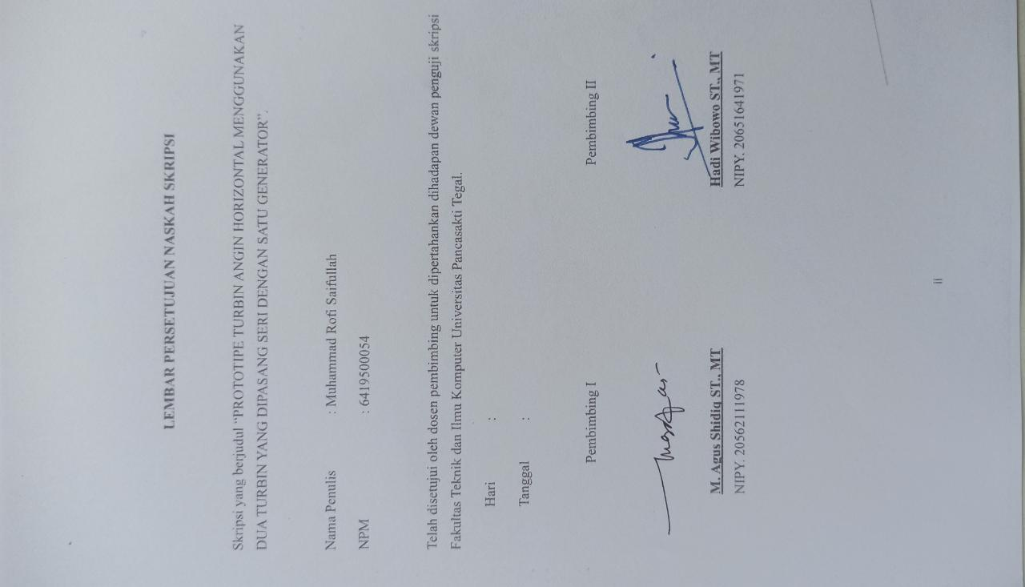

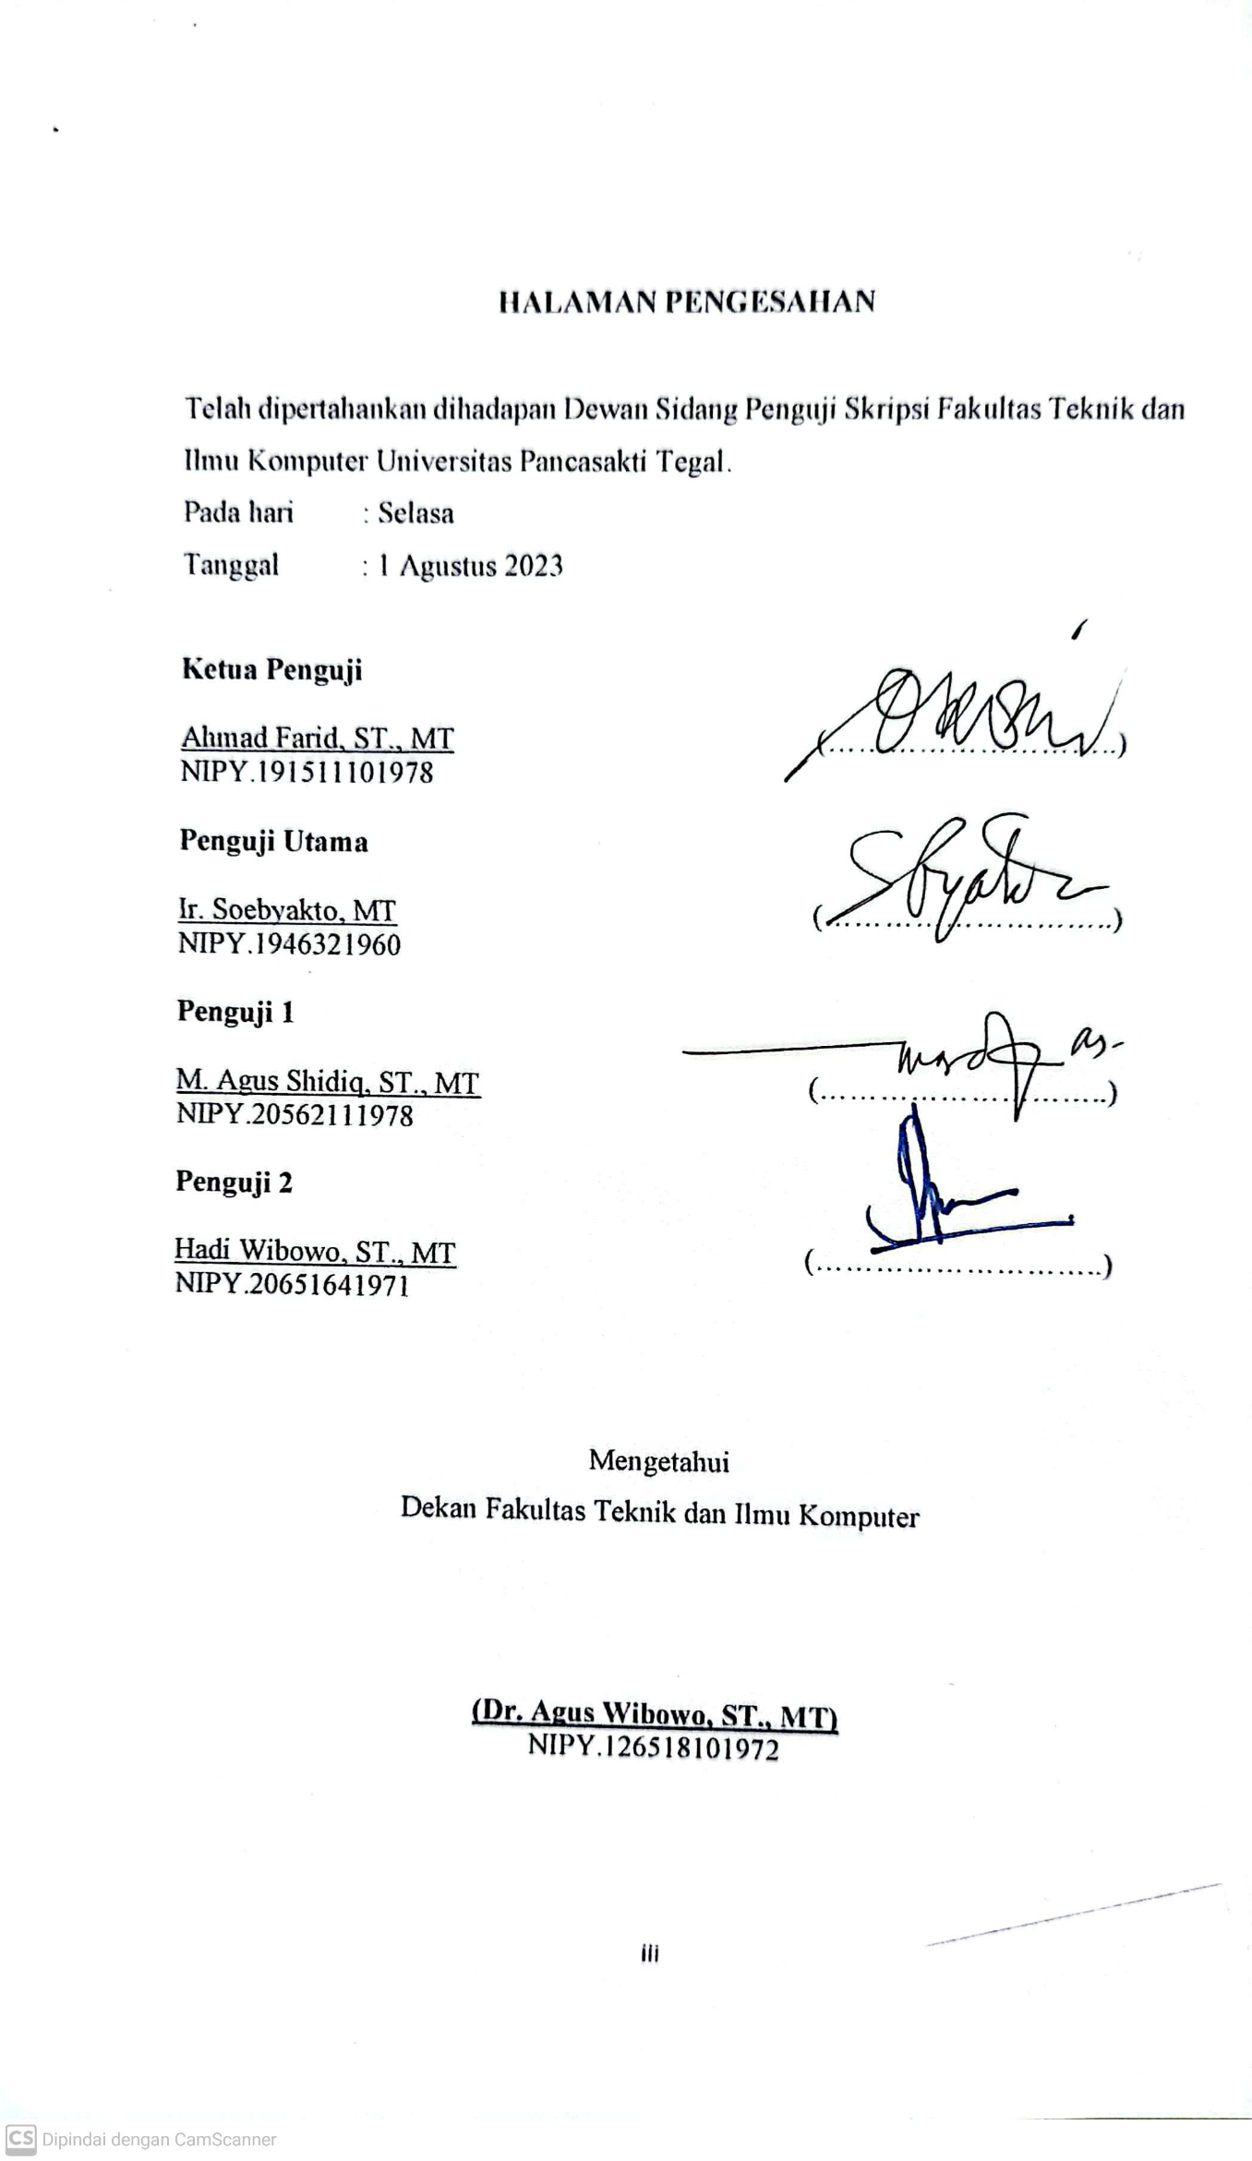

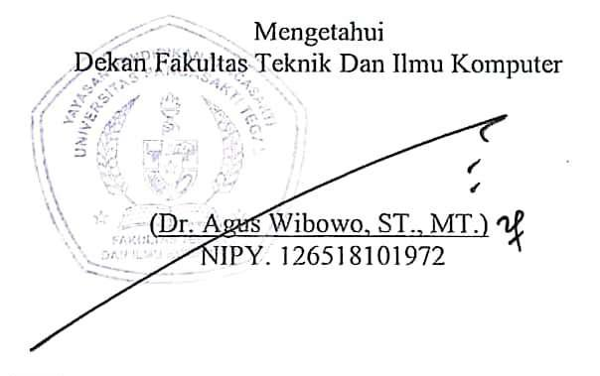

**PERNYATAAN**

Dalam penulisan skripsi ini saya tidak melakukan penjiplakan. Dengan ini saya menyatakan bahwa skripsi yang berjudul **“PROTOTIPE TURBIN ANGIN MENGGUNAKAN DUA TURBIN YANG DIPASANG SERI DENGAN SATU GENERATOR”** ini dan seluruh isinya adalah benar - benar karya sendiri. Saya tidak melakukan penjiplakan atau pengutipan dengan cara-cara yang tidak sesuai dengan etika yang berlaku dalam masyarakat keilmuan sebagaimana mestinya.

Demikian pernyataan ini untuk dijadikan sebagai pedoman bagi yang berkepentingan dan saya siap menanggung segala resiko dan sanksi yang diberikan kepada saya apabila dikemudian hari ditemukan adanya pelanggaran atas etika keilmuan dalam karya tulis ini, atau adanya klaim atas karya tulis ini.

Tegal, 22 Agustus 2023

 Yang menyatakan,



Muhammad Rofi Saifullah

NPM.6419500054

**MOTTO DAN PERSEMBAHAN**

**Motto**

1. “Allah tidak akan membebani seseorang melainkan sesuai dengan kadar kesanggupannya…,” (QS Al-Baqarah:286)
2. “Berfikir positif, tidak peduli seberapa keras kehidupanmu” (Ali bin Abi Thalib)
3. “ Apapun yang dapat dipikirkan dan diyakini oleh pikiran manusia, itu dapat dicapai” (Napoleon Hill)
4. “Jika kamu menungguku menyerah, maka kamu akan menungguku selamanya” (Uzumaki Naruto)
5. Tidak ada proses yang manis dalam perjuangan, yang terasa manis adalah hasil perjuangan tersebut.

**Persembahan**:

Alhamdulillah sebagai rasa syukur dan terimakasih, skripsi ini saya persembahkan untuk orang – orang yang kusayangi:

1. Bapak saya Bapak Darnoyo, Mama saya Ibu Warsimah, dan Adik saya Azhar Bahri Muttaqin yang sangat saya cintai.
2. Bapak/Ibu dosen serta staff karyawan UPS Tegal.
3. Dosen pembimbing satu dan dua, Bapak M. Agus Shidiq ST., MT dan Bapak Hadi Wibowo ST., MT.
4. Rekan - rekan anggota racana dan resimen mahasiswa yang saya hormati.
5. Kakak – kakak DKC dan Unit SAHASTA Kota Tegal yang saya hormati.
6. Pelatih, atlet, dan pengurus PERBAKIN Kota Tegal yang saya hormati.
7. Teman - teman Teknik Mesin Angkatan 2019 yang saya hormati.
8. Syakira Queena E M, Ibnu Azakir, Heri Setiawan, Amar Hidayatullah, M Fikri Muzaki yang selalu membantu dan memberikan motivasi.

**PRAKATA**

Puji syukur kehadirat Allah SWT yang telah memberikanrahmat dan karunianya, sehingga dapat menyelesaikan penyusunan skripsi yang berjudul “Prototipe Turbin Angin Horizontal Menggunakan Dua Turbin yang Dipasang Seri dengan satu Generator”.

Skripsi ini disusun untuk menyelesaikan Studi Strata 1 (satu) guna meraih gelar Sarjana Teknik Mesin. Atas segala bantuan dan dukungan yang diberikan untuk penyusunan skripsi ini maka penyusun menyampaikan rasa terima kasih kepada:

1. Dr. Taufiqulloh, M.Hum. selaku Rektor Universitas Pancasakti Tegal.
2. Dr. Agus Wibowo, S.T., M.T. selaku Dekan Fakultas Teknik dan Ilmu Komputer Universitas Pancasakti Tegal.
3. M. Agus Shidiq S.T., M.T. selaku Dosen Pembimbing I yang memberikan bimbingan, petunjuk, dan saran yang bermanfaat selama penyusunan skripsi.
4. Hadi Wibowo, S.T., M.T. selaku Dosen Pembimbing II yang memberikan bimbingan, petunjuk, dan saran yang bermanfaat selama penyusunan skripsi.
5. Segenap Dosen dan Staff Fakultas Teknik dan Ilmu Komputer Universitas Pancasakti Tegal.
6. Bapak & Ibu serta Keluargaku yang tak pernah lelah mendoakan dan mendukungku.
7. Teman-teman yang telah memberikan dukungan moral dalam penyusunan proposal skripsi ini.
8. Semua pihak yang telah membantu hingga laporan ini selesai, semoga bantuan dan bimbingan yang telah diberikan mendapat balasan yang sesuai dari Allah SWT.

Penyusun menyadari bahwa skripsi ini masih jauh dari kesempurnaan dikarenakan kemampuan penyusun yang terbatas. Harapan penyusun, semoga skripsi ini dapat memberikan kontribusi positif bagi perkembangan ilmu pengetahuan serta dapat bermanfaat bagi semua pihak.

Tegal, 2023

Penyusun,

Muhammad Rofi Saifullah

NPM.6419500054

**ABSTRAK**

**Saifullah, Muhammad Rofi.** 2023. Prototipe Turbin Angin Horizontal Menggunakan Dua Turbin Yang Dipasang Seri Dengan Satu Generator. Skripsi. Teknik Mesin. Fakultas Teknik dan Ilmu Komputer. Universitas Pancasakti Tegal.

Desain turbin angin horizontal dengan dua baling – baling menggunakan satu generator ini mempunyai kelebihan dan kelemahanya, dimana untuk kelebihanya adalah desain ini sangat efektif karena bentuk turbin angin horizontal yang umumnya hanya berbentuk tiang panjang dan perlu ditanam ke tanah agar bisa berdiri tegak, namun desain ini terdapat kerangka turbin angin sebagai dudukan sehingga turbin angin tidak perlu ditanam ke tanah dan hanya dibiarkan saja pada lingkungan yang terbuka. Selain itu kelemahanya adalah ketika angin berhembus kencang terjadi guncangan pada kerangka turbin angin, terutama pada poros T nya. Hal itu bisa menyebabkan patahnya poros T ketika kecepatan angin yang ada sangatlah besar, dan selain itu beban yang diterima oleh poros pun juga besar seperti terdapatnya dua baling – baling, pully, kerangka baling – baling, kemudian juga ada generator yang terpasang pada bagian atas turbin angin.

Metode yang digunakan pada penelitian ini yaitu metode eksperimen. Metode ini dipilih kaerena penelitian ini berbentuk inovasi alat yang sudah ada, dimana inovasinya adalah dengan menambahkan satu baling – baling lagi namun dengan hanya menggunakan satu generator saja. Untuk hasil keluaran listrik pada penelitian dapat dibandingkan dengan turbin angin yang menggunakan satu generator.

Berdasarkan hasil pengujian yang sudah dilakukan dapat diketahui bahwa daya yang dikeluarkan oleh turbin angin dengan dua baling – baling dengan kecepatan angin 5,01 m/s bisa mencapai 46,5 Watt, sedangkan turbin angin dengan satu baling – baling hanya mencapai daya 25,5 Watt.

Waktu yang digunakan pada penelitian adalah pada pagi hari, siang hari, dan sore hari. Nilai efisiensi pada turbin angin horizontal dengan dua baling – baling dan turbin angin horizontal dengan satu baling – baling memiliki perbedaan pada kondisi angin tertentu, dimana turbin angin horizontal dengan dua baling – baling lebih efisien pada kecepatan angin yang tinggi sedangkan turbin angin horizontal dengan satu baling – baling lebih efisien pada kecepatan angin rendah.

**Kata kunci:** Desain, Pembangkit Listrik, Generator, Turbin Angin

**ABSTRACT**

**Saifullah, Muhammad Rofi.** 2023. Horizontal Wind Turbine Prototype Using Two Turbines Installed In Series With One Generator. Thesis. Mechanical Engineering. Faculty of Engineering and Computer Science. Pancasakti Tegal University.

The design of a horizontal wind turbine with two propellers using one generator has its advantages and disadvantages, where the advantages are that this design is very effective because the shape of a horizontal wind turbine is generally only in the form of a long pole and needs to be planted into the ground so that it can stand upright, but this design has a wind turbine frame as a stand so that the wind turbine does not need to be planted into the ground and only left in an open environment. Besides that, the weakness is that when the wind blows hard, there is a shock to the wind turbine frame, especially on the T-axis. This can cause the T-shaft to break when the wind speed is very large, and besides that the load received by the shaft is also large, such as having two propellers, pulleys, propeller frame, then there is also a generator attached to the top of the wind turbine.

The method used in this study is the experimental method. This method was chosen because this research is in the form of an innovation in an existing tool, where the innovation is to add one more propeller but only use one generator. For the results of the electricity output in this study, it can be compared with a wind turbine that uses one generator.

Based on the results of the tests that have been carried out, it can be seen that the power released by a wind turbine with two propellers with a wind speed of 5.01 m/s can reach 46.5 Watts, while a wind turbine with one propeller only reaches a power of 25.5 Watt.

The time used in the study was in the morning, afternoon and evening. Therefore the efficiency value of a horizontal wind turbine with two propellers and a horizontal wind turbine with one propeller has a difference in certain wind conditions, where a horizontal wind turbine with two propellers is more efficient at high wind speeds while a horizontal wind turbine with one propeller is more efficient at low wind speeds.

**Keywords:** Design, Power Generation, Generator, Wind Turbine

**DAFTAR ISI**

**HALAMAN JUDUL i**

**HALAMAN PERSETUJUAN ii**

**HALAMAN PENGESAHAN iii**

**HALAMAN PERNYATAAN iv**

**HALAMAN PERSEMBAHAN v**

**PRAKATA vi**

**ABSTRAK viii**

**ABSTRAC x**

**DAFTAR ISI xii**

**DAFTAR GAMBAR xiv**

**DAFTAR TABEL xvii**

**BAB 1 PENDAHULUAN 1**

A. Latar Belakang 1

B. Pembatasan Masalah 4

C. Rumusan Masalah 4

D. Tujuan Penelitian 5

E. Manfaat Penelitian 5

F. Sistematika Penulisan 6

**BAB 2 LANDASAN TEORI DAN TINJAUAN PUSTAKA 7**

1. Landasan Teori 7
2. Tinjauan Pustaka 22

**BAB 3 METODE PENELITIAN 30**

1. Metodelogi Penelitian 30
2. Waktu dan Tempat 30
3. Metode Pengumpulan Data 31
4. Instrumen Penelitian 32
5. Desain Turbin 38
6. Metode Analisa 40
7. Metode Perhitungan 42
8. Diagram Alur Penelitian 43

**BAB 4 HASIL DAN PEMBAHASAN 44**

1. Perancangan dan Perakitan Turbin Angin 44
2. Pembuatan dan Perakitan Alat 49
3. Perhitungan Massa Jenis Baling – baling 51
4. Perhitungan Energi Potensial dan Kinetik 51
5. Pengukuran Kecepatan Angin dan Putaran Poros Turbin 52
6. Pengukuran Daya Generator 53
7. Perhitungan Efisiensi Turbin 55

**BAB 5 KESIMPULAN DAN SARAN 62**

1. Kesimpulan 62
2. Saran 64

**DAFTAR PUSTAKA 65**

**LAMPIRAN**

**DAFTAR GAMBAR**

Gambar 2.1 Turbin Angin Sumbu Vertikal 9

Gambar 2.2 Turbin Angin Sumbu Horizontal 9

Gambar 2.3 Generator Turbin Angin 10

Gambar 2.4 Tipe Baling – baling 14

Gambar 2.5 Inverter Turbin Angin 15

Gambar 2.6 Poros Rotor 15

Gambar 2.7 Rotor Hub 16

Gambar 2.8 Baterai 12 Volt 17

Gambar 2.9 Solidwork 21

Gambar 3.1 Jangka Sorong 32

Gambar 3.2 Multimeter 32

Gambar 3.3 Tachometer 33

Gambar 3.4 Laptop 33

Gambar 3.5 Las SMAW 33

Gambar 3.6 Kunci T 34

Gambar 3.7 Kunci L 34

Gambar 3.8Gerindra Potong 34

Gambar 3.9 Baling – baling 35

Gambar 3.10 Baja Siku 35

Gambar 3.11 Generator 35

Gambar 3.12 Aki 36

Gambar 3.13 Bearing 36

Gambar 3.14 Lampu 36

Gambar 3.15 Pipa baja 36

Gambar 3.16 Pully 36

Gambar 3.17 V Belt 37

Gambar 3.18 Inverter 37

Gambar 3.19 Turbin Angin Horizontal 38

Gambar 3.20 Desain 2D Tampak Depan Turbin Angin Horizontal 39

Gambar 3.21 Desain 2D Tampak Samping Turbin Angin Horizontal 39

Gambar 3.22 Diagram Alir Penelitian 43

Gambar 4.1 Kerangka Turbin Angin 45

Gambar 4.2 Poros T 45

Gambar 4.3 Poros Baling - baling 46

Gambar 4.4 Baling - baling 46

Gambar 4.5 Akumulator 47

Gambar 4.6 Generator 47

Gambar 4.7 Bearing Poros Baling - baling 47

Gambar 4.8 Bearing Poros T 48

Gambar 4.9 V - Belt 48

Gambar 4.10 Pully 48

Gambar 4.11 Turbin Angin 49

Gambar 4.12 Pembuatan Baling - baling 49

Gambar 4.13 Pembuatan dan Perakitan Alat 50

Gambar 4.14 Grafik Daya Generator Turbin 59

Gambar 4.15 Grafik Efisiensi Turbin 60

Gambar 4.15 Grafik Gaya Pada Variasi Angin 61

**DAFTAR TABEL**

Tabel 3.1 Waktu Pelaksanaan Penelitian 30

Tabel 3.2 Alat Penelitian 31

Tabel 3.3 Bahan Penelitian 34

Tabel 3.4 Rencana Pengukuran Kecepatan Angin dan Rotasi Turbin 40

Tabel 3.5 Rencana Pengukuran Daya Generator 40

Tabel 3.6 Rencana Perhitungan 41

Tabel 4.1 Pengukuran Turbin 51

Tabel 4.2 Pengukuran Kecepatan Angin dan Putaran Poros Turbin 52

Tabel 4.3 Pengukuran Daya Generator dengan Satu Baling - baling 54

Tabel 4.4 Pengukuran Daya Generator dengan Datu Baling - baling 54

Tabel 4.5 Pengukuran Efisiensi Satu Baling – baling 57

Tabel 4.6 Pengukuran Efisiensi Dua Baling – baling 58

**BAB I**

**PENDAHULUAN**

1. **Latar Belakang**

Teknologi yang berkembang pada masa ini sangat berdampak diberbagai bidang. Pemanfaatan teknologi sangat diperlukan saat ini terutama di daerah yang menjadi sumber perekonomian masyarakat, contohnya adalah pantai. Pantai merupakan destinasi wisata yang ada di daerah pesisir, banyak wisatawan dari masyarakat lokal maupun masyarakat luar kota yang memanfaatkan liburannya untuk pergi ke pantai bersama teman atau keluarganya. Tapi berdasarkan hasil observasi ada beberapa kendala yang dialami pengunjung dan pedagang yang ada di pantai, yaitu masalah pembatasan kunjungan yang hanya sampai sore hari. Hal ini disebabkan karena ketersedian sumber listrik yang terbatas di area pantai sehingga penerangan di pantai juga terbatas, dan karena itu banyak oknum - oknum yang tidak bertanggungjawab dengan melakukan kegiatan – kegiatan yang negatif di sekitar pantai pada malam hari, sehingga beberapa pantai ditutup pada malam hari. Karena itulah sumber listrik sangat diperlukan untuk menerangi area pantai sehingga bisa meminimalisir terjadinya kegiatan negatif di area pantai. Dan berkat kemajuan teknologi saat ini, banyak cara – cara untuk untuk membuat sumber listrik yang memanfaatkan sumber daya alam di antaranya menggunakan turbin. Dan karena umumnya kecepatan angin di area pantai lebih besar dari pada di daerah dataran tinggi maka turbin yang bisa digunakan adalah Turbin Angin. Maka dari itu perlunya pembelajaran mengenai Turbin Angin kepada peserta didik melalui media Prototipe Turbin Angin sehingga peserta didik bisa dengan mudah memahami dari cara membuat sampai menggunakan Turbin Angin. Dan harapannnya untuk kedepannya banyak masyarakat yang bisa memanfaatkan sumber daya alam angin agar bisa dimanfaatkan menjadi sumber listrik dengan menggunakan Turbin Angin.

Prototipe adalah model miniatur sebuah produk atau produk yang dibuat dengan skala kecil dengan tujuan untuk menguji coba produk sebelum dibuat ke model dengan skala besar. Begitu juga dengan penelitian ini, penelitian ini membahas tentang Perancangan Prototipe Turbin Angin. Turbin Angin jika dilihat dari jenis baling - balingnya dapat dibedakan menjadi dua yaitu horizontal dan vertikal. Untuk Prototipe Turbin Angin Horizontal menggunakan satu turbin dengan jari – jari turbin sebesar 0,425 m dengan kecepatan angin sebesar 7,32 m/s bisa menghasilkan daya pada generator sebesar 6,142Watt. Karena data tersebut penelitian ini akan menginovasikan dengan menambah jumlah baling – balingnya menjadi dua dengan hanya memakai satu generator, dan harapannnya agar daya yang dihasilkan oleh Prototipe Turbin Angin tersebut bisa bertambah besar.

Selain itu terdapat data dari Badan Pusat Statistik (BPS) yang menjelaskan bahwa kecepatan angin di seluruh daerah Indonesia berada pada angka terendah ±3 m/s sampai angka tertinggi ±8 m/s. Untuk rata – rata kecepatan angin di Indonesia berada di nilai ±5 m/s atau ±18 km/jam. Di berbagai penelitian terdapat data yang menampilkan berapa besar kecepatan angin yang bisa memutarkan baling – baling dengan dimensi tertentu, salah satunya pada jurnal sahid, (2019) yang berjudul Rancang Bangun Turbin Angin Poros Horizontal Tiga Sudu Flat Berlapis Tiga Dengan Variasi Sudut Dan Posisi Sudu, menjelaskan bahwa turbin angin horizontal dengan diameter 850 mm bisa berputar dengan kecepatan angin 7,32 m/s.

Dan pada data BMKG memperlihatkan bahwa wilayah Kota Tegal mempunyai kecepatan angin sebesar 10 - 20 km/jam tiap harinya. Hal ini disebabkan karena Indonesia mempunyai 17.504 pulau dengan luas perairan laut 5,8 juta km² (terdiri dari luas laut teritorial 0,3 juta km², luas perairan kepulauan 2,95 juta km² , dan luas Zona Ekonomi Eksklusif Indonesia (ZEEI) 2,55 juta km² ), sehingga Indonesia bisa dikatakan negara dengan kepulauan terbesar di dunia. Hal ini merupakan wilayah yang potensial untuk pengembangan turbin angin. Banyak keuntungan yang bisa kita dapatkan dengan menggunakan Turbin Angin, salah satunya pada output atau hasil kinerja turbin, dimana sudu dengan luas penampang 1 m² dan dengan kecepatan angin yang hanya 1 m/detik bisa menghasilkan listrik DC sebesar 1,16 V. Dengan alasan tersebut maka skripsi ini mengambil judul **“PROTOTIPE TURBIN ANGIN HORIZONTAL MENGGUNAKAN DUA TURBIN YANG DIPASANG SERI DENGAN SATU GENERATOR”**

1. **Pembatasan Masalah**

Pembatasan masalah dalam penelitian ini digunakan untuk membatasi meluasnya permasalahan dalam penelitian agar penelitian lebih terarah pada tujuan sebelumnya, adapun batasan masalah dalam penelitian ini sebagai berikut :

1. Perancangan dan Rancang Bangun Prototipe Turbin Angin Horizontal menggunakan dua turbin yang dipasang seri dengan satu generator.

2. Mendesain dan merakit Turbin Angin Horizontal menggunakan dua turbin yang dipasang seri dengan satu generator*.*

3. Turbin Angin ini hanya digunakan sebagai media pembelajaran.

4. Daya yang dihasilkan penelitian ini hanya digunakan untuk lampu.

5. Penelitian ini dilakukan di dataran rendah dengan kecepatan angin yang relatif tinggi.

6. Penelitian ini hanya membuat turbin berskala kecil (prototipe).

7. Penelitian ini dilakukan di Kota Tegal.

1. **Rumusan Masalah**

Agar pembahasan pada penelitian ini tidak keluar dan bisa fokus pada topik permasalahan, maka rumusan masalah yang akan dibahas yaitu :

1. Bagaimana Desain Prototipe Turbin Angin Horizontal menggunakan dua turbin yang dipasang seri dengan satu generator?
2. Bagaimana Proses Perakitan Prototipe Turbin Angin Horizontal menggunakan dua turbin yang dipasang seri dengan satu generator ?
3. Berapa daya yang dihasilkan oleh generator pada Prototipe Turbin Angin Horizontal menggunakan dua turbin yang dipasang seri dengan satu generator ?
4. **Tujuan Penelitian**

Dari rumusan masalah yang akan diteliti, adapun tujuan yang hendak dicapai dalam penelitian ini yaitu :

1. Mengetahui hasil desain Prototipe Turbin Angin Horizontal menggunakan dua turbin yang dipasang seri dengan satu generator*.*
2. Mengetahui cara dan tahap – tahap dalam perakitan Prototipe Turbin Angin Horizontal menggunakan dua turbin yang dipasang seri dengan satu generator*.*
3. Mengetahui daya yang dihasilkan oleh generator pada Prototipe Turbin Angin Horizontal menggunakan dua turbin yang dipasang seri dengan satu generator*.*
4. **Manfaat Penelitian**

Semua hal yang diteliti pasti mempunyai manfaatnya masing – masing dan adapun manfaat dari penelitian tentang Prototipe Turbin Angin Horizontal menggunakan dua turbin yang dipasang seri dengan satu generatorini adalah :

1. Bagi Penulis

Sebagai penerapan pengetahuan dari teori maupun praktek yang sudah didapat dan dilakukan saat perkuliahan berlangsung.

1. Bagi Mahasiswa

Memberikan pandangan yang lebih dalam tentang penelitian pembangkit listrik bertenaga angin melalui media prototipe.

1. Bagi Masyarakat

Memacu kreativitas dan kesadaran masyarakat tentang banyaknya potensi alam yang bisa dimanfaatkan untuk dijadikan sumber energi pada sebuah alat sehingga bisa diterapkan di lingkungan setempat.

1. **Sistematika Penulisan**

Agar memudahkan dalam penyusunan skripsi, maka perlu ditentukan sistematika penulisan yang baik dan benar. Proposal skripsi ini terdiri dari 5 (lima) bagian bab yaitu :

BAB I PENDAHULUAN

Bab ini berisi tentang latar belakang masalah, batasan masalah, rumusan masalah, tujuan dan manfaat penelitian, dan sistematika penulisan.

BAB II LANDASAN TEORI DAN TINJAUAN PUSTAKA

Bab ini berisi tentang penjelasan teori yang akan digunakan pada penelitian ini dan juga berisi tentang kepustakaan tentang penelitian – penelitian terdahulu.

BAB III METODOLOGI PENELITIAN

Bab ini berisi tentang metedologi penelitian operasional, pengumpulan data, metode pengolahan data, alokasi waktu dan tempat penelitian, dan juga diagram penelitian.

BAB IV HASIL DAN PEMBAHASAN

Bab ini berisi tentang proses dan hasil penelitian yang sudah dilakukan oleh peneliti, yang kemudian data – data yang sudah diperoleh dalam penelitian dibahas sehingga ditemukannya sebuah kesimpulan.

BAB V PENUTUP

Bab ini berisi tentang kesimpulan dari beberapa pembahasan yang sudah dicantumkan pada bab sebelumnya dan kemudian diberikan saran agar penelitian selanjutnya bisa lebih sempurn

**BAB II**

**LANDASAN TEORI DAN TINJAUAN PUSTAKA**

1. **Landasan Teori**
2. Prototipe

Prototipe atau bisa juga dikatakan purwarupa adalah rupa awalan atau rupa pertama standar ukuran dari sebuah benda. Dalam bidang desain, sebuah prototipe dibuat sebelum dikembangkan atau justru dibuat khusus untuk pengembangan sebelum dibuat dalam skala sebenarnya atau sebelum diproduksi secara masal. Prototipe juga merupakan model miniatur sebuah produk atau produk yang dibuat dengan skala kecil dengan tujuan untuk menguji coba produk sebelum dibuat ke model dengan skala besar. Dalam membuat sebuah prototipe kita harus memahami cara kerja alat dengan ukuran yang sebenarnya, kemudian setelah itu kita bisa mengkonsep prototipe sedemikian rupa dengan sketsa, kemudian kita desain agar dalam pembuatanya dapat meminimalisir kesalahan.

1. Turbin Angin

Turbin Angin adalah alat yang mempunyai mekanisme sudu yang berkerja dengan memanfaatkan energi angin yang kemudian mengubahnya menjadi energi gerak poros sehingga menghasilkan energi listrik, Turbin Angin juga bisa dikatakan sebuah sistem yang bisa mengkonversi energi angin menjadi energi lsitrik.

Turbin Angin juga dapat dikelompokan berdasarkan prinsip aerodinamik pada rotornya yaitu Turbin Angin yang memanfaatkan gaya lift yang ditimbulkan oleh aliran udara melalui profil aerodinamik sudu *(Darrieus),* dan Rotor Turbin Angin yang mengekstrak energi angin dengan memanfaatkan gaya drag dari aliran udara melalui sudu rotor *(Savonius).*

Jika dilihat dari arah sumbu rotasi rotor, Turbin Angin dapat dibagi menjadi dua yaitu:

1. Turbin Angin Sumbu Vertikal

*Vertikal Axise Wind Turbine* (TASV) adalah Turbin Angin dengan posisi sumbu tegak yang memiliki poros dan rotor sejajar dengan arah angin, karena itu rotornya dapat berputar pada semua arah angin. *Vertikal Axise Wind Turbine* (TASV) mempunyai keunggulan yaitu memiliki torsi yang cukup tinggi sehingga dapat berputar pada kecepatan angin rendah, serta bisa memposisikan generator pada bagian bawah turbin sehingga mudah perawatannya. Selain itu, Adapun kelemahan *Vertikal Axise Wind Turbine* (TASV) yaitu ketika digunakan di area bawah atau tanpa tower, kecepatan putarnya akan rendah dan efisiensinya lebih rendah dari pada *Horizontal Axise Wind Turbine (HAWT).*

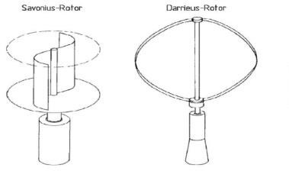

Gambar 2.1 Turbin Angin Sumbu Vertikal

(Sumber: Erich Hau, 2006)

1. Turbin Angin SumbuHorizontal

*Horizontal Axise Wind Turbine (HAWT)* merupakan Turbin Angin yang terdiri dari sebuah menara yang di bagian atasnya terdapat sebuah baling – baling yang berfungsi sebagai rotor dan menghadap atau membelakangi arah angin. Mayoritas Turbin Angin jenis ini dibuat dengan menggunakan dua atau tiga sudu tiap baling – balingnya. *Horizontal Axise Wind Turbine (HAWT)* mempunyai kelebihan yaitu mempunyai dasar menara yang tinggi sehingga bisa mengakses kecepatan angin yang lebih besar dan bisa mendapatkan daya listrik yang lebih besar juga, dan adapun kelemahan *Horizontal Axise Wind Turbine (HAWT)* yaitu proses pengangkutan yang cukup sulit dikarenakan Turbin Angin jenis ini mempunyai bentuk dengan menara yang tinggi.

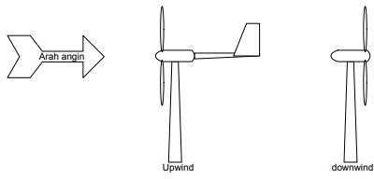

Gambar 2.2 Turbin Angin Sumbu Horizontal

(Sumber: Matthew, 2006)

1. Komponen Turbin Angin

Turbin Angin juga seperti alat – alat lain pada umumnya yang mempunyai komponen – komponen dalam melakukan kerjanya, dan untuk komponen – komponen Turbin Angin yaitu:

1. Generator

Generator adalah salah satu komponen dari Turbin Angin yang berfungsi mengubah tenaga gerak menjadi energi listrik melalui kumparan – kumparan yang ada di dalamnya. Generator Turbin Angin sendiri juga memiliki ciri khas tersendiri dari pada generator lainya, yaitu memiliki kemampuan menghasilkan energi listrik pada putaran rendah. Prinsip kerja generator menggunakan hukum faraday yang menyatakan bahwa, jika sebatang penghantar berada pada medan magnet yang berubah – ubah, maka pada penghantar ini akan terbentuk gaya gerak listrik.

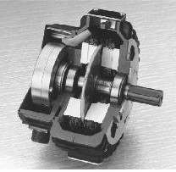

Gambar 2.3 Generator Turbin Angin

(Sumber: Jacek. F. Gieras, 2005)

Generator juga mempunyai beberapa jenis, yaitu:

1. Generator Arus Searah

Dasar kerja dari generator jenis ini yaitu terjadinya peristiwa induksi elektromagnetik. Generator jenis ini juga bisa menghasilkan kegagalan induksi ke satu arah dengan mengubah bentuk cincin terminalnya. Nama lain dari cincin terminal ini adalah cincin belah atau komutator.

1. Generator Arus Bolak – balik

Pembuatan sistem arus bolak – balik ini pertamakali dibuat oleh William Stanley di Great Barrington, Massachusetts. Dan proyek ini di danai oleh Westinghouse. Di saat yang bersamaan, Nikola Tesla juga memperjual belikan arus bolak – balik ini. Generator arus bolak – balik ini terdiri dari suatu lilitan kawat serta kumparan yang diputar di dalam medan magnet. Armatur sering digunakan untuk menamakan bagian dalam generator arus bolak – balik. Armatur berisikan silinder besi yang digunakan sebagai tempat bagi kumparan kawat untuk dililitkan.

1. Baling - baling

Baling - baling adalah salah satu bagian dari Turbin Angin yang mempunyai fungsi menerima energi kinetik dari angin kemudian merubahnya menjadi energi gerak (mekanik) putar pada poros penggerak, angin yang menghembus menyebabkan baling - baling tersebut berputar dan menghasilkan tenaga putar yang akan disalurkan ke generator untuk diubah menjadi tenaga listrik. Hembusan angin sering kali digunakan untuk menggerakkan baling - baling. Secara umum, dilihat dari sumbunya, terdapat dua macam kincir angin, yaitu sumbu horizontal dan sumbu vertikal. Salah satu keuntungan kincir angin sumbu horizontal adalah mekanisme pemasangan generator yang sederhana. Kelemahannya adalah ketika ada arah angin yang berubah – ubah, yang diharuskan kincirnya harus menyesuaikan arah angin tersebut. Kelemahan tersebut diatasi dengan pemasangan sirip pada bagian ekor turbin, sehingga dapat berputar/bergeser menyesuaikan arah angin. Dari keterangan tersebut, di era modern ini mayoritas pembangkit listrik tenaga angin menggunakan turbin angin dengan tipe baling – baling horizontal. Dalam suatu baling - baling terdapat berbagai jenis jika dilihat dalam jumlah sudunya, Jumlah sudu (blade) pada turbin angin sangat bervariasi dan mempengaruhi setiap kinerja dari turbin angin tersebut. Penggunaan jumlah sudu tergantung dari keadaan lingkungan kerja dari turbin dan penggunaan dari turbin tersebut, misalkan pada daerah kecepatan angin rendah orang biasanya menggunakan turbin angin tiga sudu karena sudu tersebut bisa menangkap energi angin lebih efektif dari jumlah sudu yang sedikit. Hal ini bisa kita simpulkan bahwa jumlah sudu bisa mempengaruhi dari kinerja turbin angin. Untuk mengetahui masa jenis pada baling – baling bisa menggunakan rumus:

V = $\frac{4}{3}$. π . $r^{3}$

Setelah volume baling – baling sudah ditemukan kemudian dimasukan ke rumus:

ρ = $\frac{m}{V}$

Dimana:

ρ : massa jenis baling – baling (kg/ $m^{3}$)

m : massa baling – baling (kg)

V : volume baling – baling ($m^{3}$)

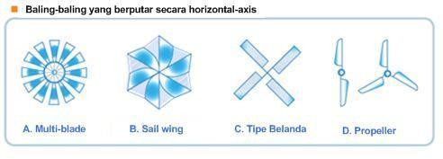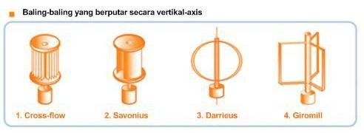

Gambar 2.4 Tipe Baling – baling

(Sumber: Julius Mulyono, 2018)

1. Inverter

Inverter merupakan salah satu komponen yang penting pada Turbin Angin, dikarenakan fungsinya yaitu mensuplay keluaran listri AC, hal ini menjadikan pemasangan inverter pada Turbin Angin mengubah energi angin menjadi energi listrik yang siap pakai. Inverter dapat mengubah arus DC ke AC, dan juga mengubah teganganya, Inverter digunakan karena adanya kebutuhan listrik dengan kapasitas yang lebih, sehingga arus yang awal mulanya adalah arus DC di ubah menjadi arus AC menggunakan inverter. Inverter tidak menghasilkan daya listrik sendiri, melainkan daya disediakan dari sumber arus DC yang merupakan input dari inverter tersebut yang berupa batrai, akki atau *solar cell.* Inverter sendiri sangat bermanfaat jika digunakakan sebagai listrik di daerah yang masih memiliki keterbatasan listrik AC, atau sebagai listrik cadangan. Karena adanya inverter ini, kita bisa menggunakan *solar cell* atau akki sebagai sumber cadangan listrik untuk kebutuhan listrik AC berupa penyalaan lampu, alat elektronik, dan lain - lain.

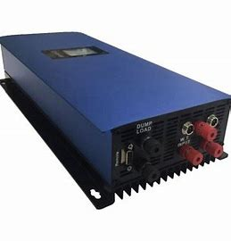

Gambar 2.5 Inverter Turbin Angin

(Sumber: https://id.aliexpress.com)

1. Poros Rotor

Poros Rotor merupakan komponen Turbin Angin yang mempunyai fungsi memindahkan tenaga dari rotor/turbin ke generator secara langsung atau melalui mekanisme rantai atau sabuk yang menghubungkan antara generator dengan poros sehingga menghasilkan energi listrik.

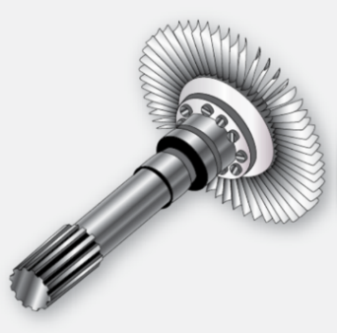

Gambar 2.6 Poros Rotor

(Sumber: <https://binadhirgantara.blogspot.com>)

1. Rotor Hub

Rotor Hub adalah salah satu bagian dari rotor/turbin yang dipasang ditengah – tengah sudu dan berfungsi untuk menghubungkan sudu dengan poros rotor.

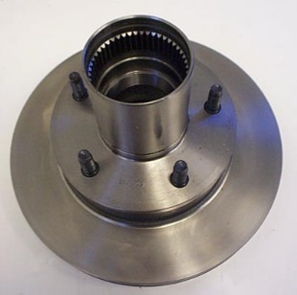.

Gambar 2.7 Rotor Hub

(Sumber: <https://shop.broncograveyard.com>)

1. Akumulator

Akumulator (baterai) adalah sumber energi listrik DC yang bersifat *portable* dan juga bisa digunakan dimana saja dan kapan saja tanpa harus berada di daerah atau tempat yang mendapatkan pasokan energi listrik. Pemakaian akumulator juga bisa habis atau tidak bertahan selamanya, karena itu dalam pemakaian akumulator ini memerlukan pengisian energi kembali dengan input listrik DC yang berasal dari sistem konversi energi angin. Akumulator sendiri juga merupakan suatu proses kimia listrik, dimana ketika terjadi pengisian energi *(charge)* pada akumulator, energi listrik pada saat itu diubah menjadi cairan kimia dan ketika pengeluaran *(discharge)* pada akumulator, cairan kimia dibuah menjadi energi listrik. Akumulator terdiri dari sel – sel yang setiap selnya memiliki tegangan sebesar 2 V, yang artinya akumulator pada motor dan mobil yang memiliki tegangan 12 V terdiri dari 6 sel yang terpasang secara terpisah seperti pada gambar 2.8.

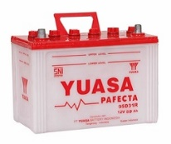

Gambar 2.8 Baterai 12 Volt

(www.yuasabattery.co.id)

1. Daya Angin

Daya angin adalah energi yang mempunyai proses pada produksinya tidak mencemari lingkungan. Di Indonesia, perkembangan energi angin saat ini masih tergolong rendah. Pemanfaatan energi angin dapat diaplikasikan pada kebutuhan manusia sehari – hari, misalnya untuk penggunakan Turbin Angin. Selain itu, energi angin juga banyak digunakan untuk berbagai kebutuhan seperti pembangkit listrik, pompa air irigasi, aerasi tambak ikan atau udang, pengering atau pencacah hasil panen, pendingin ikan dalam perahu nelayan, dan lain – lain. Energi angin merupakan salah satu sumber energi listrik yang bisa diperoleh secara gratis karena angin termasuk sumber daya alam yang tidak dijual dan tidak akan habis. Daerah yang memiliki potensi angin yang cukup banyak ada di daerah pegunungan dan pantai. Angin adalah udara yang bergerak karena adanya perbedaan tekanan, dan angin dapat mengalir dari tempat dengan tekanan udara yang tinggi ke tempat dengan tekanan udara yang rendah. Untuk mengetahui berapa daya angin yang sedang terjadi, kita perlu terlebih dahulu menghitung energi potensial dan energi kinetik dengan rumus berikut:

Ep = m . g . h

Dimana:

Ep : Energi Potensial (Joule)

m : Massa Benda (kg)

g : Percepatan Gravitasi Bumi (9,8 m/ $s^{2}$)

h : Ketinggian Benda (m)

Ek = $\frac{1}{2}$ m $v^{2}$

Dimana:

Ek : Energi Kinetik (Joule)

m : Massa Udara (kg)

v : Kecepatan Agin (m/s)

Dengan menganggap bahwa kecepatan udara yang melalui penampang adalah sebesar v, maka aliran volume udara yang melalui penampang rotor pada setiap satuan waktu adalah pada persamaan:

V = v.A

Dimana:

V : Laju Volume Udara ($m^{3}$/s)

v : Kecepatan Angin (m/s)

A : Luas Penampang ($m^{2}$)

Dengan V adalah laju volume udara $(m^{3}$/s), v merupakan kecepatan angin (m/s), dan A adalah luas penampang/luas area sapuan rotor $(m^{2}$). Maka, laju aliran massa dirumuskan dengan persamaan:

m = ρ.A.v

Maka dapat disimpulkan:

Pa = $\frac{1}{2}$ ρ A $v^{3}$

Dimana:

Pa : Daya angin (watt)

ρ : Densitas udara (kg/ $m^{3}$) = 1,225 kg/ $m^{3}$

A : Luas penampang sapuan turbin ($m^{2}$)

v : Kecepatan angin (m/s)

Dimana luas penampang sapuan turbin dapat disrumuskan dengan perhitungan:

A = $π r^{2}$

1. Daya Generator DC

Daya generator DC merupakan energi listrik yang diciptakan oleh generator tipe DC yang terpasang pada turbin angin. Daya generator DC didapatkan pada pengukuran arus dan tegangan yang dihasilkan oleh generator tipe DC. Setelah memperoleh data tegangan dan arus, maka daya generator DC dapat dihitung dengan menggunakan rumus berikut:

Pgenerator = V.I

Dimana :

Pgenerator : Daya Generator (Watt)

V : Tegangan (Volt)

I : Arus (Ampere)

1. Menghitung Efisiensi Turbin

Untuk mencari nilai efisien turbin angin mana yang lebih baik antara inovasi dua baling – baling dengan satu generator dengan turbin angin horizontal satu baling – baling dengan satu generator dapat dihitung dengan rumus:

ɳ: $\frac{Pgenerator}{Pangin}$ 100%

1. Solidwork

Solidwork merupakan salah satu opsi *software* yang paling populer di kalangan *engineer mekatronik. Software* ini dikembangkan oleh Jon Hirschtick lulusan dari MIT dan pada tahun 1997 dibeli oleh Dassault Systems. *Software* ini mencangkup sejumlah program yang dapat digunakan untuk desain 2D dan 3D. Solidwork digunakan untuk mengembangkan mekatronik dari awal hingga akhir. Pada tahapan pertama, *software* digunakan untuk perencanaan, pemodelan, ide visual, penilaian kelayakan, manajemen proyek, pembuatan prototipe. *Software* ini kemudian digunakan untuk merancang dan membangun elemen mekanik, listrik, dan perangkat lunak. Dan pada akhirnya *software* ini dapat digunakan utuk manajemen, termasuk manajemen perangkat, otomatisasi data, analitik, dan layanan cloud.

*Software* solidwork ini biasa digunakan oleh insinyur mekanik, insinyur listrik, dan insinyur elektronik untuk membentuk desain yang terhubung. Rangkaian program ini ditujukan untuk menjaga agar setiap *engineer* tetap berkomunikasi dan dapat menanggapi kebutuhan atau perubahan pada desain. Solidwork terus mengupgrade solusi mereka untuk memasukan kemampuan baru berdasarkan umpan balik pengguna. *Software* seperti solidwork sangat penting untuk pekerjaan semua orang dibidang mekatronik. Maka dari itu pelajar yang mempelajari mekatronik ini dianjurkan mengambil kursus CAD, desain sistem otomatis, dan desain sistem mekatronik.

Adapun spesifikasi minimal pada hardware yang harus dipenuhi oleh laptop atau komputer dalam mengakses software solidwork, antara lain:

1. Sistem operasi WIN XP, vista, seven
2. Processor pentium 4, intel xeon, intel core, AMD athlon, AMD turion, AMD phenom. (2,5 GHz atau lebih)
3. RAM min 1GB (Disarankan 2GB)
4. VGA card 256 MB (Disarankan 512MB atau lebih)
5. Hard disk lebih dari 5 GB
6. DVD room



Gambar 2.9 Solidwork

(Sumber : Dokumentasi Pribadi)

1. **Tinjauan Pustaka**

Tinjauan Pustaka pada penelitian ini menggunakan beberapa sumber dari penelitian lain yang masih bersangkutan pembahasannya dengan penelitian ini, sumber – sumber yang digunakan pada penelitian ini antara lain:

1. Nizardi T A, DKK (2021) pada penelitiannya yang berjudul *“RANCANG BANGUN PROPELLER TURBIN ANGIN SUMBU VERTICAL BERBAHAN DASAR KOMPOSIT FIBERGLASS (GFRP)”.* Pemanfaatan energi angin sebagai alternatif dalam pemakaian energi terbarukan sangat berpotensi untuk penambahan *income* bagi masyarakat dimana potensi angin di daerah meulaboh aceh barat yang rata - ratanya 11 km/h, dan dapat dimanfaatkan untuk kebutuhan energi listrik dengan daya angin rendah, pada penelitian ini berisi tentang merancang dan memanufaktur propeler turbin angin jenis lenz tipe cupped dengan jumlah propeller sebanyak 3 (Tiga ) buah. Metode desain dilakukan dengan menggunakan *software* sketchup yang hasil akhirnya berupa gambar 3 dimensi. Proses manufaktur metode yang dilakukan adalah pengolesan atau dikenal juga dengan metode *hand lay up* dengan bahan yang digunakan adalah srat fiberglass dan penguat resin atau dikenal dengan material komposit. Serta untuk memperoleh hasil dilakukan pengujian berupa uji kemampuan propeller dalam menggerakkan generator, besaran generator sebesar 100 W. Pengujian dilakukan pada lokasi Universitas Teuku Umar pada gedung kuliah terintegrasi, tepatnya pada *rooftop* dengan ketinggian dari permukaan laut sebesar ±20 m. Hasil yang diperoleh setelah dilakukan pengujian kecepatan angin adalah sebesar 18,4 mph. Rata - rata selama pengujian 3 (tiga ) hari memperoleh putaran turbin sebesar 39,8 rpm.
2. Najma, DKK (2021) pada penelitiannya yang berjudul *“PERANCANGAN PROTOTIPE TURBIN ANGIN SUMBU HORIZONTAL SKALA LABORATORIUM DENGAN INVERTER”.* Telah dilakukan penelitian perancangan turbin angin sumbu horizontal dengan menggunakan inverter. Penelitian ini bertujuan untuk membangkitkan daya keluaran yang dihasilkan oleh generator melalui inverter. Sehingga dengan penggunaan inverter dapat menghidupkan lampu 10 watt. Dari hasil penelitian diperoleh putaran turbin divariasikan antara 1357 rpm sampai dengan 2415 rpm dan menghasilkan tegangan generator sebesar 3,05 volt sampai dengan 4,61 volt dan arus generator 32 mA sampai dengan 49 mA. Inverter menghasilkan tegangan 16,57 volt sampai dengan 20,46 volt dan arus inverter 0,60 ampere sampai dengan 0,48 ampere. Pada generator, makin besar putaran turbin kincir angin maka makin besar pula tegangan generator yang dihasilkan dan begitu pula dengan tegangan inverter. Sedangkan arus akan naik seiring pertambahan putaran turbin dan berkebalikan pada inverter arus akan turun seiring bertambahnya putaran turbin
3. Muhammad Abdul Ghofur, DKK (2020) pada penelitiannya yang berjudul *“PERANCANGAN DAN SIMULASI TURBIN ANGIN SUMBU HORIZONTAL (TASH) DENGAN VARIASI JUMLAH BLADE DAN VARIASI SUDUT PITCH SERTA ANALISIS POWER, TORQUE DAN THRUST MENGGUNAKAN APLIKASI Q-BLAD”.* Turbin angin memanfaatkan energi kinetik dari angin dan kemudian mengkonversinya menjadi energi listrik. Ada dua tipe turbin angin yaitu Turbin Angin dengan Sumbu Horizontal (TASH) dan Turbin Angin dengan Sumbu Vertical (TASV). Turbin Angin Sumbu Horizontal adalah jenis turbin angin dimana sumbu rotasi turbin nya diorientasikan secara sejajar dengan arah angin agar menghasilkan power. Sedangkan Turbin Angin Sumbu Vertikal adalah jenis turbin angin dimana sumbu rotasi turbin ini tegak lurus dengan arah angin atau permukaan pemasangan. Dalam penelitian ini dilakukan perancangan Simulasi Turbin Angin Sumbu Horizontal (TASH) dengan memvariasikan jumlah blade 3, 4, 5, 6, sudut *pitch* 0°, 6°, 10° dan variasi kecepatan angin serta menganalisis *performance* yang dihasilkan oleh Turbin Angin tersebut dengan parameter *power, torque* dan *thrust.* Berdasarkan perancangan dan analisis yang dilaksanakan, diperoleh kesimpulan bahwa nilai *power* paling besar pada turbin dengan jumlah 3 *blade*, sudut 6° yaitu sebesar 2837 watt saat kecepatan angin 20 m/s dan 1401,00 rpm. Nilai rotor *torque* terbesar pada turbin dengan jumlah 6 *blade*, sudut *pitch* 0° yaitu sebesar 34,5 Nm pada kecepatan angin 20 m/s dan kecepatan rotasi 601,00 rpm. Nilai *thrust* terbesar dihasilkan oleh turbin angin dengan jumlah 6 *blade*, sudut 10° yaitu sebesar 363,11 N ketika kecepatan angin 20 m/s dan kecepatan rotasi 1401,00 rpm. Penelitian ini juga melakukan pengujian pada kecepatan angin rata-rata di Indonesia yaitu dengan kecepatan 12 m/s dan kecepatan rotasi 300 rpm, diperoleh turbin angin paling efesien adalah dengan jumah blade 6 dengan menghasilkan *power* 332,383 watt, rotor *torque* 610,545 Nm dan *thrust* 57,582 N
4. Putty Yunest, DKK (2020) pada penelitianya yang berjudul *“DESAIN TURBIN ANGIN HORISONTAL UNTUK AREA KECEPATAN ANGIN RENDAH DENGAN AIRFOIL S826”* Penelitian ini bertujuan untuk menentukan kinerja rotor turbin dengan model blade rotor tunggal dengan diameter sebesar 0,6 m yang telah dikembangkan oleh NORCOWE sedangkan untuk bilah rotor turbin yang digunakan adalah seri airfoil NREL S826. Turbin angin dioperasikan pada interval kecepatan angin 1 - 5 m/s. Parameter ini juga akan menyajikan data berupa titik optimal putaran turbin angin dan kecepatan rotasi rotor. Sudut pitch yang digunakan adalah sebesar 25°, 30°, dan 35°. Sudut pitch yang mempengaruhi nilai kecepatan putar paling ideal dengan optimalisasi tertinggi untuk jenis turbin horizontal airfoil S826 adalah 30° dengan kecepatan angin sebesar 5 m/s dan rotasi sebesar 570 RPM. Hal tersebut dikarenakan semakin besar sudut pitch pemasangan, karena lebih mudah mengalami pemangkasan kecepatan namun rentan terhadap sudut serangan yang terlalu besar sehingga menyebabkan *stall.*
5. Sahid, DKK (2019) pada penelitiannya yng berjudul *“RANCANG BANGUN TURBIN ANGIN POROS HORIZONTAL TIGA SUDU FLAT BERLAPIS TIGA DENGAN VARIASI SUDUT DAN POSISI SUDU”.* Tujuan tugas akhir rancang bangun turbin angin poros horizontal tiga sudu *flat* berlapis tiga dengan variasi sudut dan posisi sudu adalah untuk mengkaji secara eksperimental kinerja turbin angin tiga sudu *flat* tiga lapis dengan berbagai macam variasi sudut *blade,* variasi kecepatan angin dan variasi posisi sudu untuk mendapatkan nilai efisiensi sistem terbaik. Metode yang dilakukan adalah merancang desain turbin angin dengan 3 posisi berbeda yang sudutnya dapat divariasikan. Posisi pertama yaitu dengan jarak antar sudu 50 mm, posisi kedua yaitu dengan jarak antar sudu 40 mm dan posisi ketiga yaitu dengan jarak antar sudu 30 mm. Selanjutnya membuat alat-alat utama maupun pendukung pada turbin angin, merakit alat-alat tersebut dan melakukan pengujian turbin angin. Data pengujian yang dibutuhkan berupa kecepatan angin di depan turbin (Vr), luas sapuan turbin (A), putaran poros (n), tegangan (V) dan arus (I). Hasil pengujian yang didapatkan pada posisi 1 untuk kecepatan angin 6 m/s, 7 m/s, 8 m/s dan 9 m/s mencapai efisiensi tertinggi pada sudut 25° yaitu 3,158%, 4,08%, 4,4% dan 3,298%. Pada posisi 2 untuk kecepatan angin 6 m/s, 7 m/s, 8 m/s dan 9 m/s mencapai efisiensi tertinggi pada sudut 20° yaitu 3,23%, 4,27%, 4,883% dan 3,815%. Pada posisi 3 untuk kecepatan angin 6 m/s, 7 m/s, 8 m/s dan 9 m/s mencapai efisiensi tertinggi pada sudut 20° yaitu 3,197%, 4,226%, 3,968% dan 3,262%.
6. Hadi Wibowo, DKK (2014) pada penelitiannya yang berjudul *“GENERATOR TURBIN ANGIN PUTARAN RENDAH”.* Pemanfaatan sumber energi baru dan terbarukan sebagai penanggulangan krisis energi listrik di indonesia perlu di kembangkan dan ditingkatkan, dengan memanfaatkan energi angin sebagai penggerak turbin yang dikopel dengan generator sebagai mesin pembangkit listrik. Dengan memanfaatan energi primer yang ada, generator yang dirancang dapat bekerja pada putaran rendah dan daya yang dihasilkan untuk mengisi aki. Penelitian ini menggunakan metode eksperimen terhadap generator yang dibuat dengan melakukan perhitungan secara teoritis dan pengukuran secara nyata terhadap daya yang dibangkitkan oleh generator yang dibuat. Jenis generator yang dirancang bangun adalah generator fluks aksial, cakram tunggal dengan 18 magnet permanen jenis neodymium iron –boron (NdFeB), stator tanpa inti besi. Tegangan keluaran AC satu fasa, kumparan stator hubung seri non *overlapping*, putaran generator maksimum 200 rpm. agar energi listrik yang dihasilkan bisa disimpan pada aki maka tegangan AC generator dirubah ke tegangan DC dengan penyearah tegangan. Dari hasil pengujian, Pada pengujian berbeban dengan akumulator 12 Volt, pada putaran 200 rpm dengan 300 lilitan tiap 1 kumparan, sistem satu fasa dengan 6,7,8, 9 kumparan generator mampu mengisi akumulator dengan tegangan DC yang dihasilkan 11,8 V, 12,8 V, 13,14 V dan 13,64 V. Arus yang dihasilkan (0,09 A), (0,136 A), (0,182A) dan (0,228 A). Daya yang dihasilkan (1,0558 W), (1,7406 W), (2,3912 W) dan (3,1096 W). Sedangkan dengan 5 kumparan generator belum mampu untuk mengisi aki karena tegangan yang dihasilkan 10,16 Vdc dan Arus 0,02A jadi belum mencukupi untuk proses pengisisan aki 12 volt.
7. Melda Latif, DKK (2013) pada penelitiannya yang berjudul *“ANALISA PROSES CHARGING AKUMULATOR PADA PROTOTIPE TURBIN ANGIN HORIZONTAL DI PANTAI PURUS PADANG”.* Tenaga listrik merupakan kebutuhan vital untuk pembangunan ekonomi dan pembangunan sosial. Hampir semua aktifitas sehari-hari dan perindustrian tidak lepas dari penggunaan tenaga listrik. Akan tetapi tidak semua daerah bisa menikmati energi listrik karena keterbatasan jangkauan sumber energi listrik oleh Pembangkit Listrik Negara (PLN). Karena tidak semua daerah menerima pasokan listrik PLN, maka kita bisa mendapatkan energi listrik dari energi angin yang merupakan energi terbarukan dan ramah lingkungan. Energi listrik yang berasal dari turbin angin sumbu horizontal disimpan di akumulator (baterai). Akumulator merupakan sumber energi listrik *portable* yang bisa digunakan dimana saja dan kapan saja. Energi listrik pada akumulator juga bisa habis jika digunakan terus menerus dan bisa di isi (*charging*) kembali dengan input listrik DC yang berasal dari sistem konversi energi angin. Output dari turbin angin sumbu horizontal ini adalah tegangan AC 3 fasa. Dalam penelitian ini digunakan transformator, rectifier, dan dioda sebelum diteruskan ke akumulator. Turbin angin sumbu horizontal dipasang di daerah pantai Purus Padang. Dari hasil penelitian didapatkan bahwa alat dan rangkaian yang dirancang bisa melakukan proses *charging* dengan kecepatan angin minimum yang diperlukan untuk menghasilkan tegangan output 12 Volt DC adalah 4,5 m/s atau dengan kecepatan putar generator turbin angin sebesar 450 rpm.
8. Peter J. Schubel, DKK (2012) pada penelitianya yang berjudul “*WIND TURBINE BLADE DESIGN”.* Penelitian ini menyajikan peninjauan yang mendetail tentang desain sudu turbin angin, termasuk efesiensi maksimum teoritis, propulsi, efisiensi praktis, desain sudu HAWT dan perhitungan beban sudu. Penelitian ini memberikan gambaran lengkap tentang desain baling – baling turbin angin dan menunjukan dominasi turbin angin di era modern ini yang hampir semuanya menggunakan rotor turbin angin dengan tipe horizontal. Prinsip-prinsip desain aerodinamis untuk sudu turbin angin modern dirinci, termasuk bentuk/kuantitas denah sudu, pemilihan aerofoil, dan sudut serang yang optimal. Penelitian ini sangat mendetail tentang beban desain pada sudu turbin angin, yang kemudian berisi tentang penjelasan kondisi aerodinamis, gravitasi, sentrifugal, giroskopik, dan operasional pada turbin angin.

**BAB III**

**METODE PENELITIAN**

1. Metodelogi Penelitian

Metode yang digunakan pada penelitian ini yaitu metode eksperimen, metode eksperimen merupakan suatu tindakan dan pengamatan yang dilakukan untuk mengecek atau mengkoreksi sebuah anggapan atau mengenali hubungan sebab akibat antara gejala. Dalam penelitian ini, sebab dari suatu gejala akan diuji untuk mengetahui apakah sebab tersebut mempengaruhi akibat. Metode penelitian ini berupa perancangan dan perakitan serta perhitungan daya yang dihasilkan oleh generator tipe DC pada turbin angin. Dalam membuat desain, penelitian ini menggunakan *software solidwork* dikarenakan menu – menu yang tersedia pada *software* ini lebih mudah dikenali oleh penulis.

1. Tempat dan Waktu
2. Tempat pelaksanaan penelitian

Perakitan pada penelitian ini dilakukan di Bengkel Las Amar Jaya Warureja dan untuk uji coba alat dilakukan di pantai kawasan Kota Tegal.

1. Waktu pelaksanaan penelitian

Penelitian ini dilaksanakan pada bulan febuari 2023 – juli 2023. Penelitian dilakukan dari mulai persiapan, seperti studi literatur sampai tahap penyelesaian.

Tabel 3.1 Waktu pelaksanaan penelitian

|  |  |  |  |  |  |  |  |
| --- | --- | --- | --- | --- | --- | --- | --- |
| No | Kegiatan | Bulan | | | | | |
|  | Persiapan | 1 | 2 | 3 | 4 | 5 | 6 |
|  | 1. Studi literatur |  |  |  |  |  |  |
|  | 1. Penyusunan proposal |  |  |  |  |  |  |
|  | 1. Persiapan alat dan bahan |  |  |  |  |  |  |
|  | Pelaksanaan |  |  |  |  |  |  |
|  | 1. Seminar proposal |  |  |  |  |  |  |
|  | 1. Pembuatan alat |  |  |  |  |  |  |
|  | 1. Pengujian alat |  |  |  |  |  |  |
|  | Penyelesaian |  |  |  |  |  |  |
|  | 1. Pembahasan |  |  |  |  |  |  |
|  | 1. Ujian skripsi |  |  |  |  |  |  |

1. Metode Pengumpulan Data
2. Observasi

Melakukan observasi langsung di lapangan untuk mempelajari kondisi yang berkaitan dengan penelitian ini, seperti pengamatan kecepatan angin. Dan dari hasil pengamatan ini bisa disimpulkan bahwa kecepatan angin ditempat tersebut memiliki kecepatan angin yang memadai untuk memutarkan baling – baling turbin angin horizontal.

1. *Interview*

Tahapan dimana penulis mengumpulkan data dengan melakukan tanya jawab dan wawancara secara langsung dengan dosen serta orang ahli dalam bidang yang berhubungan dengan penelitian ini.

1. Studi literatur

Studi literatur meliputi mencari dan mempelajari bahan Pustaka yang berkaitan dengan segala permasalahan mengenai prototipe turbin angin horizontal menggunakan dua turbin yang dipasang seri dengan satu gerenator ini yang diperoleh dari beberapa sumber antara lain: Publikasi – publikasi ilmiah dan survei mengenai komponen – kompenen dipasaran.

1. Eksperimen

Eksperimen atau percobaan merupakan suatu tindakan dan pengamatan yang dilakukan untuk mengecek atau mengkoreksi sebuah anggapan atau mengenali hubungan sebab akibat antara gejala.

1. Instrumen Penelitian

Instrumen pada penelitian ini adalah:

1. Alat dan bahan
2. Alat

Tabel 3.2 Alat Penelitian

|  |  |  |
| --- | --- | --- |
| No. | Nama Alat | Gambar Alat |
| 1 | Jangka Sorong | Gambar 3.1 Jangka Sorong  (Sumber: <https://www.viontecmall.com>) |
| 2 | Multimeter | Gambar 3.2 Multimeter  (Sumber: <https://kairosfriopecas.com.br>) |
| 3 | Tachometer | Gambar 3.3 Tachometer  (Sumber: <https://indie.com>) |
| 4 | Laptop | Gambar 3.4 Laptop  (Sumber: Dokumentasi pribadi) |
| 5 | Las SMAW | Gambar: 3.5 Mesin Las SMAW  (Sumber: <https://epras11.com>) |
| 6 | Kunci T | 5 Fungsi Kunci T Yang Perlu Anda Ketahui  Gambar 3.6 Kunci T  Sumber: https://www.satupiston.com) |
| 7 | Kunci L | NLG Hexagonal Key L Star Key Kunci Pas L Type PHK 10B  Gambar 3.7 Kunci L  (Sumber:<https://kerajinanfantastis.blogspot.com>) |
| 8 | Gerindra Potong | Gambar 3.8 Gerindra Potong  (Sumber: https://3.bp.blogspot.com) |

1. Bahan

Tabel 3.3 Bahan Penelitian

|  |  |  |
| --- | --- | --- |
| No. | Nama Bahan | Gambar Bahan |
| 1 | Baling – baling | Gambar 3.9 Baling - baling  (Sumber: Dokumentasi pribadi) |
| 2 | Baja Siku | Gambar 3.10 Baja Siku  (Sumber: https://wira.co.id/besi-siku) |
| 3 | Generator | Gambar 3.11 Generator  (Sumber: Dokumentasi pribadi) |
| 4 | Aki | Gambar 3.12 Aki  (Sumber: Dokumentasi pribadi) |
| 5 | Bearing | Gambar 3.13 Block Bearing  (Sumber: Dokumentasi pribadi) |
| 6 | Lampu | Gambar 3.14 Lampu  (Sumber: https://www.blogger.com) |
| 7 | Pipa Baja | Gambar 3.15 Pipa Baja  (Sumber: <https://udhargabangunan.com>) |
| 8 | Pully | Gambar 3.16 Pully  (Sumber: Dokumentasi pribadi) |
| 9 | V Belt | Gambar 3.17 V Belt  (Sumber: Dokumentasi pribadi) |
| 10 | Inverter | Gambar 3.18 Inverter  (Sumber: https://www.walmart.com) |

1. Desain Turbin Angin

Sebelum membuat bentuk fisiknya, peneliti membuat desain turbin angin seperti berikut ini:

1. Desain Turbin Angin 3D

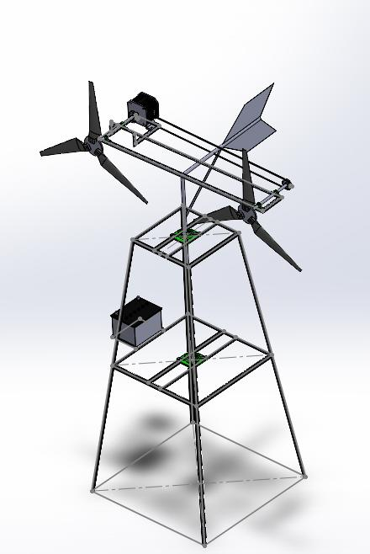

Gambar 3.19 Desain 3D Turbin Angin Horizontal

(Sumber: Dokumentasi Pribadi)

1. Desain Turbin Angin 2D

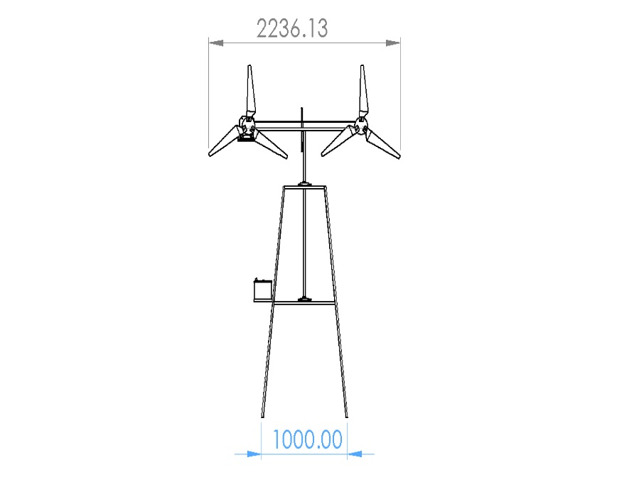

Gambar 3.20 Desain 2D Tampak Depan Turbin Angin Horizontal

(Sumber: Dokumentasi Pribadi)

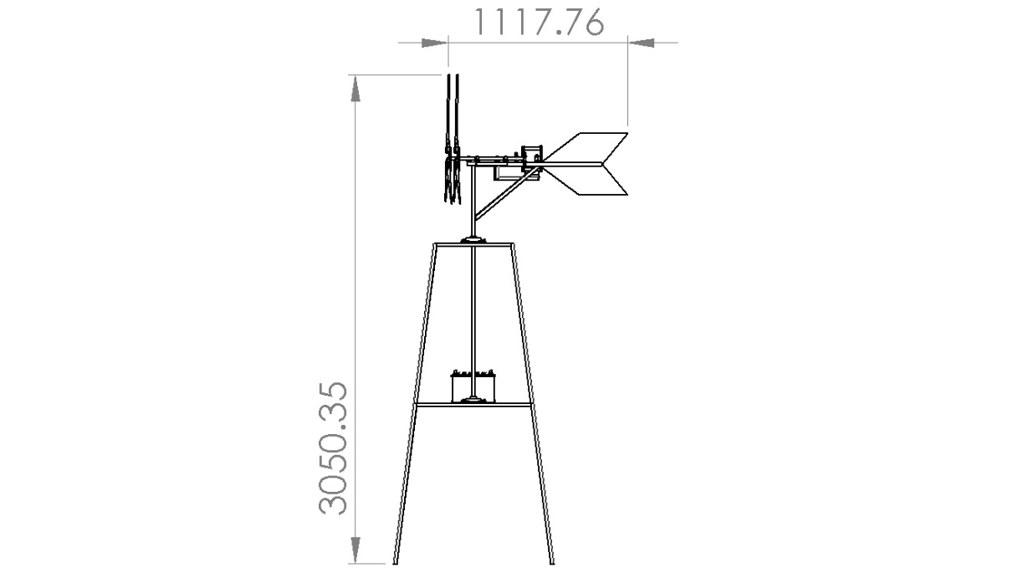

Gambar 3.21 Desain 2D Tampak Samping Turbin Angin Horizontal

(Sumber: Dokumentasi Pribadi)

1. Metode Analisa Data

Data yang diperoleh dari hasil eksperimen dimasukan ke dalam table dan ditampilkan dalam bentuk grafis yang kemudian dianalisa dan ditarik kesimpulanya. pada metode ini ada beberapa tahapan – tahapan yang harus dilakukan, antara lain:

1. Pengukuran kecepatan angin dan putaran pada poros turbin

Karena cuaca dan kondisi angin di Kota Tegal beubah – ubah, setelah menyelesaikan pembuatan alat peneliti selanjutnya menentukan waktu yang akan digunakan untuk penelitian. Dan selanjutkan pengambilan data menggunakan alat ukur tachometer untuk mengukur rotasi permenit pada poros turbin dan anemometer untuk mengukur kecepatan angin.

Setelah tiba waktu yang sudah ditentukan, dilakukan pengukuran kecepatan angin. Untuk mengonversikan satuan kecepatan putaran poros turbin dari RPM menjadi HZ digunakan rumus:

F(Hz) = $\frac{1}{60}$ f(rpm)

Hasil pengambilan data pada turbin angin ditaruh di dalam table berikut ini:

Tabel 3.4 Rencana pengukuran kecepatan angin dan rotasi turbin

|  |  |  |  |  |  |
| --- | --- | --- | --- | --- | --- |
| No. | Hari | Waktu | Rata – rata v  (m/s) | f  (rpm) | F  (Hz) |
| 1 | Hari Pertama |  |  |  |  |
| 2 |  |  |  |  |
| 3 |  |  |  |  |
| 4 | Hari Ke Dua |  |  |  |  |
| 5 |  |  |  |  |
| 6 |  |  |  |  |
| 7 | Hari Ke Tiga |  |  |  |  |
| 8 |  |  |  |  |
| 9 |  |  |  |  |

1. Pengukuran daya generator

Untuk mengukur daya generator kita dapat melihat tegangan dan arus generator pada voltmeter dan ampermeter yang terpasang pada turbin dengan kecepatan angin tertentu:

Tabel 3.5 Rencana pengukuran daya generator

|  |  |  |  |  |  |  |  |
| --- | --- | --- | --- | --- | --- | --- | --- |
| No. | Hari | Waktu | Rata- rata v  (m/s) | F  (Hz) | V  (Volt) | I  (Ampere) | PGenerator  (Watt) |
| 1 | Hari Pertama |  |  |  |  |  |  |
| 2 |  |  |  |  |  |  |
| 3 |  |  |  |  |  |  |
| 4 | Hari Ke Dua |  |  |  |  |  |  |
| 5 |  |  |  |  |  |  |
| 6 |  |  |  |  |  |  |
| 7 | Hari Ke Tiga |  |  |  |  |  |  |
| 8 |  |  |  |  |  |  |
| 9 |  |  |  |  |  |  |

1. Metode Perhitungan

Setelah melakukan pengambilan data pada turbin angin, selanjutnya peneliti akan Menghitung daya yang dihasilkan oleh angin dan turbin untuk memilih kapasitas generator yang akan digunakan pada turbin angin.

Tabel 3.6 Rencama Perhitungan

|  |  |  |  |  |  |  |  |  |  |  |
| --- | --- | --- | --- | --- | --- | --- | --- | --- | --- | --- |
| No. | Hari | Waktu | Rata-rata v  (m/s) | F  (Hz) | V  (Volt) | I  (Ampere) | PAngin  (Watt) | PTurbin  (Watt) | PGenerator  (Watt) | ɳ  (%) |
| 1 | Hari Pertama |  |  |  |  |  |  |  |  |  |
| 2 |  |  |  |  |  |  |  |  |  |
| 3 |  |  |  |  |  |  |  |  |  |
| 4 | Hari Ke Dua |  |  |  |  |  |  |  |  |  |
| 5 |  |  |  |  |  |  |  |  |  |
| 6 |  |  |  |  |  |  |  |  |  |
| 7 | Hari Ke Tiga |  |  |  |  |  |  |  |  |  |
| 8 |  |  |  |  |  |  |  |  |  |
| 9 |  |  |  |  |  |  |  |  |  |

Keterangan:

v : Kecepatan Angin (m/s)

F : Frekuensi Putaran Rotor (Hz)

V : Tegangan Listrik (Volt)

I : Arus Listrik (Ampere)

PAngin : Daya Angin (Watt)

PTurbin : Daya Turbin (Watt)

PGenerator : Daya Keluaran Generator (Watt)

ɳ : Efisiensi Daya Turbin (%)

1. Diagram Alur Penelitian

Mulai

Studi Literatur

Desain

Pembuatan Alat

Pengujian Alat

Hasil dan Analisa

Kesimpulan

Selesai

Gambar 3.22 Diagram alir penelian